────────── ✦ ──────────
MODULO V · IPERTONO · ESERCIZIO 10
RILASSAMENTO SU FITBALL CON OSCILLAZIONI
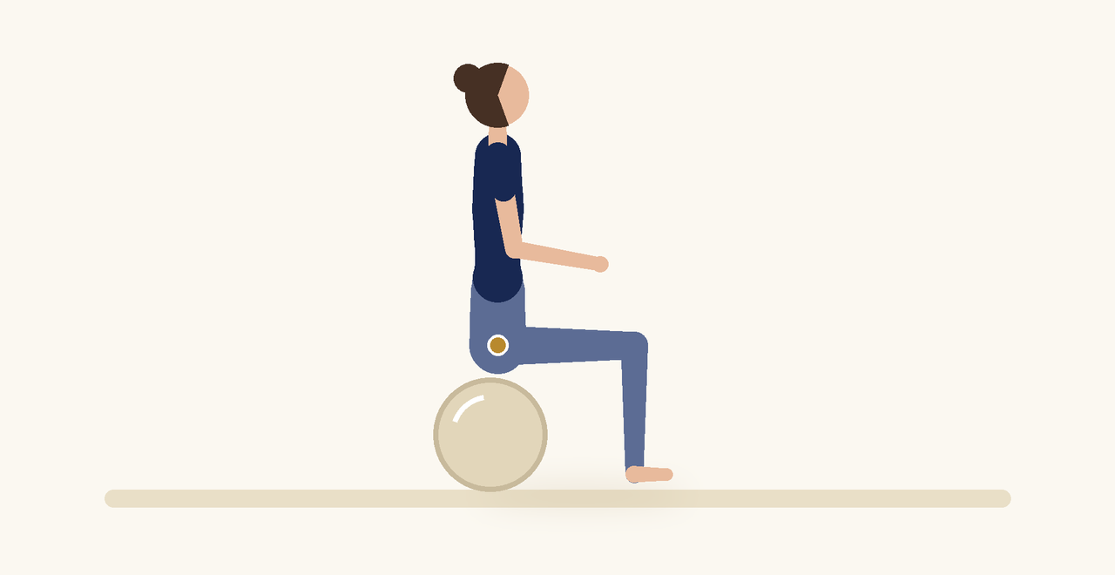
Posizione | Dosaggio | Frequenza | Livello
Seduta su fitball | 1 o 2 minuti | 1 volta al giorno | Base

1. OBIETTIVO TERAPEUTICO
Favorire il rilascio del perineo attraverso il movimento ritmico del bacino.
2. INDICAZIONE CLINICA
Ipertono, dolore pelvico, tensione da stress.
3. ESECUZIONE PASSO PASSO
1 | Siedi sulla fitball con i piedi appoggiati.

2 | Fai piccoli movimenti circolari con il bacino.

3 | Respira lentamente e senti il perineo morbido sulla palla.

4 | Cambia direzione dei cerchi.

5 | Termina con alcuni respiri da ferma.

4. PROGRESSIONE
Associa il movimento a una musica lenta per favorire il rilassamento.
CONSIGLIO CLINICO
Il contatto della palla offre un feedback costante: invita la paziente a sentire il perineo che si appoggia.

5. PRECAUZIONI
Nell'ipertono il rinforzo con contrazioni intense non è indicato finché la paziente non sa rilasciare. Lavorare sempre senza dolore. In caso di dolore vulvare, dispareunia o storie traumatiche, valutare il coinvolgimento di un'équipe multidisciplinare.

